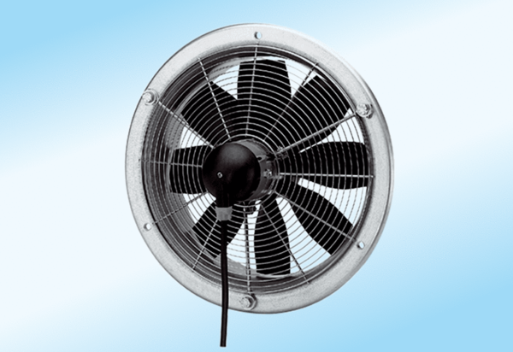Axial-Wandventilator DZS 60/6 A-ExVerpackungseinheit: 1 StückSortiment: C
Artikelnummer: 0094.0115Hersteller: MAICO

